SILIRANJE TRAVNE SILAŽE
ALI JE ŽE ČAS ZA KOŠNJO IN SPRAVILO TRAVNE SILAŽE?
Za pridelavo kakovostne krme je ključen optimalen čas košnje, saj ta neposredno vpliva na ekonomičnost pridelave mleka in mesa in zdravstveno stanje živali. V zadnjih letih se je kakovost osnovne krme na nekaterih kmetijah izboljšala, vendar je bila v lanskem letu precej slaba. Slaba kakovost ni zaznamovala le prve košnje, temveč tudi kasnejše košnje, kar je dodatno poslabšalo razpoložljivost kakovostne krme v prehrani živali. Naš cilj mora biti pridelava silaže z najmanj 6,2 NEL energije (še bolje 6,5 NEL) in okoli 16 % surovih beljakovin. Kljub neugodnim vremenskim razmeram so nekateri kmetje tudi v lanskem letu uspeli pridelati silažo s preko 6,5 NEL in več kot 16 % surovih beljakovin, kar dokazuje, da je ob dobrem načrtovanju in izvedbi takšna kakovost dosegljiva.
Kako pridemo do kakovostne travne silaže.
Pot do kakovostne travne silaže se začne že pri botanični sestavi travne ruše. Botanično sestavo na travinju lahko izboljšujemo že leto prej v avgustovsko septembrskem obdobju z dosejavanjem ali vsejavanjem s specialnimi sejalnicami v obstoječo travno rušo. Pred tem je smotrno odstraniti plevele in šele nato opraviti setev v količinah od 15 – 25 kg/ha odvisno od gostote obstoječe travne ruše. V zgodnjem spomladanskem času je potrebno opraviti nego travnikov z opravili, kot so dognojevanje, brananje, valjanje in po potrebi dosejevanje golih delov travnika. Vsejavanje v že obstoječo redko travno rušo je spomladi bolj ugodno opraviti po 1. košnji, ki naj bo bolj nizka, da izboljšamo pogoje za vznik. Z ugodno botanično sestavo v travni ruši dosežemo dobre puferske lastnosti, kar pomeni manj težav s procesi siliranja. Ob neugodnem razmerju med sladkorji in pufri se nam lahko tvori več maslene kisline. Začne se razgradnja beljakovin oziroma aminokislin, kar privede do povišanih vrednosti amonijaka. Ob večjem deležu metuljnic se nam ob neugodnih razmerah pri siliranju tvorijo biogeni amini, ki so škodljivi za zdravje in plodnost živali. V predvidenih neugodnih razmerah za siliranje se priporoča uporaba silirnih dodatkov, ki nam pomagajo usmerjati fermentacijo.

Določitev pravega časa košnje je ključna, da pridemo do kakovostne travne silaže.
Čas košnje.
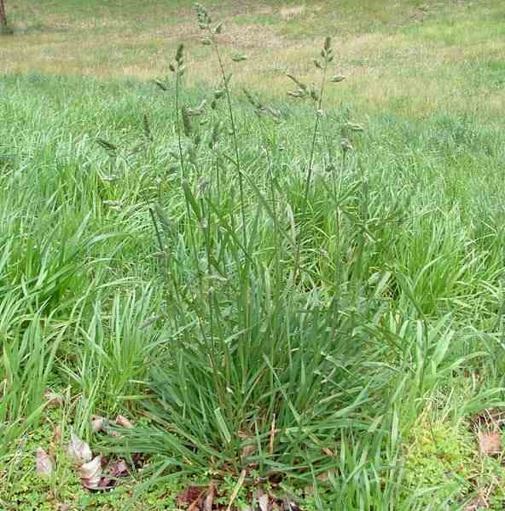
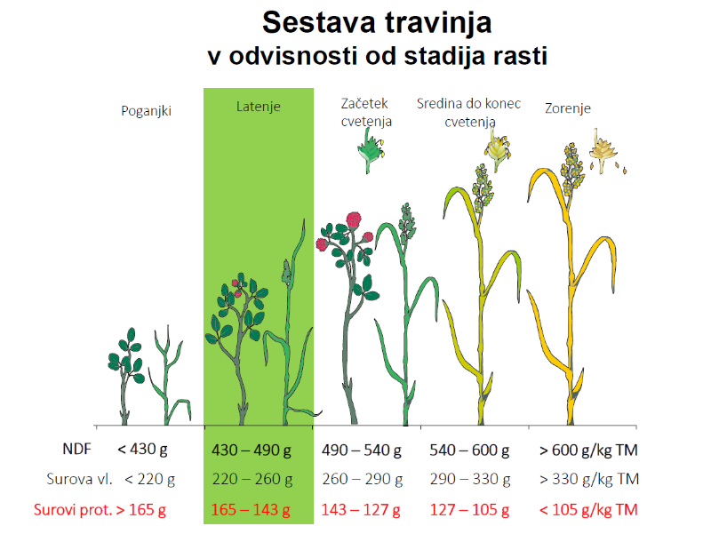
Z vsakim zamujenim dnevom se nam delež vlaknine zvišuje. Pri sejanih travnikih je pravi čas košnje, ko so trave visoke do 50 cm. Pri večletnih trajnih travnikih je višina trav lahko tudi nižja, kar se posebej odraža v letošnjem letu, ko imamo nižje temperature, ki upočasnjujejo rast ne pa toliko razvoj rastlin. Pri prvi košnji lahko določimo pravi čas košnje tudi glede na stadij zrelosti regrata, ko se pojavi 10-15% regratovih lučk (to velja za optimalno pognojene travnike). Določitev pravega časa košnje se lahko opravi tudi na podlagi zrelosti trav. Če je v travni ruši prisotna pasja trava se določa čas košnje glede na stadij razvoja te vrste trave. Ta naj bo v fazi latenja. Za pravi čas se lahko odločamo tudi na podlagi analiz z določitvijo vsebnosti surove vlaknine. Cilj je pridelati krmo z 230 - 280 g surove vlaknine v silaži ali senu. Ob vsem tem na čas košnje vedno najbolj vpliva vreme. Če se obetajo slabe vremenske razmere, kosite raje prej kot potem.
Vir: https://keyserver.lucidcentral.org/

Vir: A. Hohler, Koko pridelati kakovostno travno silažo in koruzno silažo
Preglednica 1: Ciljne vrednosti za zeleno krmo in travno silažo glede na vrsto obroka in uporabo pri govedu
 | Krave v laktaciji | Mlado govedo do 1. leta molznice proti koncu laktacije ter presušene krave
NEL [MJ/kg SS] | 6,2-6,8 | 5,5-6,2
Sladkorji [g/kg SS] | 40-80 (<120) | 40-80 (<120)
Surove vlaknine [g/kg SS] | 230 - 250 | 260 - 300
ADFom [g/kg SS] | 250 - 270 | 280 - 320
NDFom [g/kg SS] | 400 - 450 | 320 - 450
Surove beljakovine [g/kg SS] | 140 - 180 | 120 - 140
Vir: https://www.lkvsachsen.de/blog-1/blogbeitrag/artikel/leitfaden-schnittzeitpunktbestimmung-bei-gruenfutteraufwuechsen-4/
Od košnje do spravila se delež surove vlaknine poveča za 20-40 g/kg SS na račun izgube energije. Te izgube grejo na račun razgradnje visoko prebavljive organske snovi (sladkorji, fruktani) in pri metuljnicah (detelje, lucerne) na račun izgub listov med sušenjem.
Obstajajo različni instrumenti za določitev sušine, če se določimo za določitev na podlagi analiz jih moramo le te opraviti 10 – 14 dni pred predvidenim časom košnje.
Navodila za vzorčenje in pošiljanje na analizo: Mesta vzorčenja morajo biti po površini enakomerno porazdeljena (vzorčenje v obliki črke Z po površini). Odvzeti je potrebno 5 – 10 naključnih vzorcev in vzorčeno travo se odreže približno 8 cm nad tlemi (ne trgajte ampak odrežite!). Vzorec taakoj pošljite v laboratorij, prevoz ne sme trajati dlje od enega dneva. Pomembno je, da za razliko od silažnih vzorcev svežih vzorcem ne smemo neprodušno zapreti (NE VAKUMIRAJ!) in v kolikor je možno dodajte ledeno oblogo, ki bo vzorec med transportom hladila.
Polega časa košnje so za pridelavo kakovostne travne silaže pomembni še dejavniki:
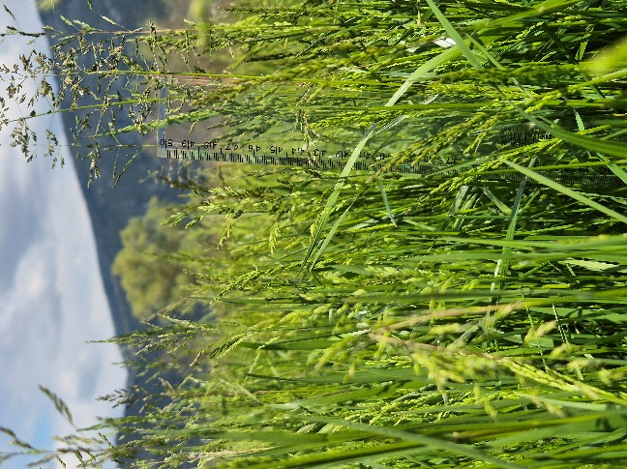
- Uporaba gnetilnikov (dosežemo bolj enakomerno in hitro odvajanje vlage)
- Višina košnje (7-8 cm, zmanjšan zanos zemlje in ostalih onesnažil v krmi)
- Obračanje in zgrabljanje (pravilna nastavitev višine, da zmanjšamo zanos onesnažil v krmo)
- Rezanje trave ob spravilu (dosežemo boljše tlačenje in posledično je manj prisotnega, kisika v silosu ali bali)
- Tesnenje silosov oziroma dobro ovijanje bal (uporaba valjarjev)
- Čas zorenja silosa (dlje kot je zaprt bolj bo silaža stabilna, minimalno 6 tednov)

Izračun optimalnega časa začetka košnje
Optimalni čas košnje se lahko izračuna na podlagi analizirane vsebnosti surovih vlaknin in povprečnega povečanja surovih vlaknin na dan, odvisno od vrste krme (preglednica 2). Zapoznel začetek košnje za "samo" en teden vodi do povečanja surovih vlaknin v povprečju za približno 25 g/kg suhe snovi in s tem do padca energije za približno 0,2-0,3 MJ NEL/kg SS.
Preglednica 2: Izračun optimalnega časa košnje s povečanjem vsebnosti vlaknine v vegetaciji
 | Krmna rž | Trava | Detelja | Lucerna
Povprečno povečanje surovih vlaknin v g/kg SS na dan | 8 | 4,5 | 3 | 4
Povečanje vsebnosti surovih vlaknin | od 200 g/kg SS do ...
po enem tednu | 256 | 232 | 221 | 228
po dveh tednih | 312 | 263 | 242 | 256
Vir: https://www.lkvsachsen.de/blog-1/blogbeitrag/artikel/leitfaden-schnittzeitpunktbestimmung-bei-gruenfutteraufwuechsen-4/
Določitev primerne ovelosti, sušina naj bo med 32 in 40 %
Enostaven test s hitrim sušenjem v pečici je ena od metod za določitev sušine. Stehtamo vzorec pred in po sušenju ter izračunamo delež sušine v vzorcu. Sušino lahko določimo tudi z laboratorijsko analizo, postopek za določitev optimalne sušine pa za spravilo traja predolgo, zato se poslužujemo bolj praktičnih metod.
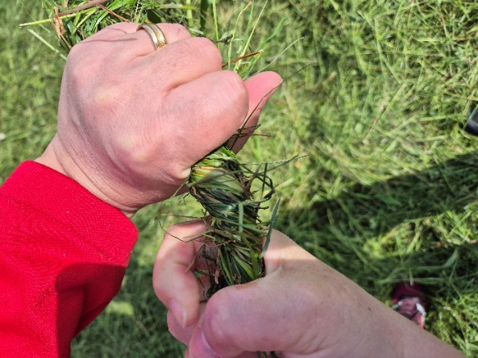
Pri določanju primerne sušine za siliranje krme s travinja si pomagamo s preskusom ovijanja. Trava je primerna za siliranje, ko ostanejo tudi pri zelo močnem ovijanju šopa trave roke suhe ali pa imamo v rokah le občutek vlažnosti.
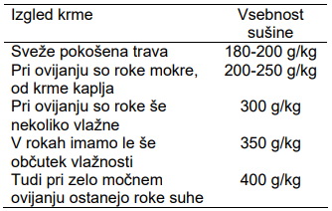
Vir: KIS, 2006
Z nasvetom vam želimo pomagati, da bi pridelali kakovostno travno silažo, ki bi se dobro konzervirala in bi bila bogata na hranilih. Nikoli ne krmite krme, ki se greje, še maj pa plesnive!
Uspešno in varno košnjo!
Pripravil:
Adam Raspor, uni.dipl. inž. zoot.
svetovalec specialist za živinorejo

Anka Poženel, univ.dipl.inž.agr.
svetovalka za poljedelstvo

